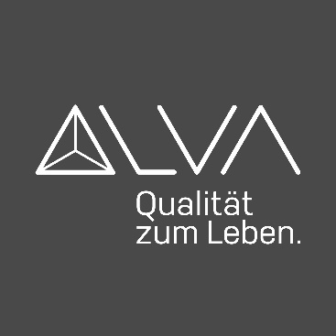

PRESSEINFORMATION

Wien, im Juli 2023
ALVA Planungsunterlagen
Das Sanitär-Nachschlagewerk als Neuauflage

ALVA hat seine renommierten Planungsunterlagen überarbeitet und neu herausgebracht. Mit rund 1.000 Seiten liefert das Katalogschwergewicht heuer wieder Maßskizzen, technische Details und nützliche Langtexte zu unzähligen ALVA Sanitär-Produkten.

In Kombination mit dem ALVA Sanitär Katalog sind sie seit vielen Jahren das Nachschlagewerk für Badplaner, das eine effiziente Projektplanung ermöglicht. Denn wer schon in der Planungsphase weiß, welches Produkt am besten zu den Wünschen und Gegebenheiten des Konsumenten passt, macht sich das Leben leichter.

ALVA gibt es exklusiv bei SHT, ÖAG, der Kontinentale, in den ISZ-Märkten und in den Bad & Energie Schauräumen.
Wer leichtes Gepäck bevorzugt, wählt die Download-Variante.
www.alva-haustechnik.at

Frauenthal Handel Gruppe AG
Mag. Nina Schön
T: +43 5 07 80 22281
nina.schoen@fthg.at
www.fthg.at

